

Gerencia de Tecnología
IR16-019-1-IC3 Ajustes Otros Ingresos y Endeudamiento total-Dispositivo móvil-V1.0

Objetivos
- Incluir tres campos nuevos que aporten al conocimiento del endeudamiento total, los ingresos del cliente y codeudor, en el proceso de análisis de la solicitud de crédito.
- Liberar la restricción de los campos sector y actividad económica de tal manera que sea editable así esté radicada la solicitud.

Alcance
- Campos sector y actividad económica editables en solicitudes radicadas.
- Campos de “Total Otros Ingresos, Total Aportes Familiares y Total Endeudamiento” para registrar información del cliente y codeudor.

No se incluye en el alcance y justificación
- N/A

Diagnóstico situación actual y justificación de la necesidad
- Cuando las solicitudes se radican en el front de la oficina o en la aplicación del dispositivo móvil también y es necesario cambiar la actividad económica, porque el cliente cambio de actividad o fue una selección errada, el analista no lo puede realizar porque el campo está bloqueado para edición.
- El manual del sistema de administración de riesgo de crédito se modificó y se hace necesario efectuar el ajuste propuesto para alinear la aplicación del dispositivo móvil a los cambios que solicitan registrar el endeudamiento real y los otros ingresos del cliente.

Anexos
- N/A

Consideraciones Generales
¿La solicitud nace de cumplir con alguna disposición normativa? SI ☒ NO ☐
Norma que soporta la solicitud: Cumplimiento del manual SARC del Banco; Fecha máxima para dar cumplimiento a la solicitud:___________
¿El requerimiento es originado al interior del Entidad? SI☒ NO ☐ ¿En qué área se originó el requerimiento?: Vicepresidencia Comercial

 | Control de versiones
 | Versión | Solicitante | Fecha | Descripción
 | 0.1 | Jimmy Gustavo Carranza Rojas | 18/2/16 | Elaboración del borrador del requerimiento
 | 0.2 | Jimmy Gustavo Carranza Rojas | 2/3/16 | Se solicita que el campo de Sector y Actividad económica quede libre para edición así la solicitud ya se encuentre radicada.
 | 0.3 | Jimmy Gustavo Carranza Rojas | 18/3/16 | Se cambia la funcionalidad solicitada de campos nuevos de un Form Edit a campos directos en el formulario.
 | 1.0 | Jimmy Gustavo Carranza Rojas | 31/3/16 | Documento para firmas.

 | Aprobado | Líder de la Iniciativa | Revisado | Revisado
 | Firma________________  Martin Cuenca Monje  Vicepresidente Comercial | Firma_____________________  Jimmy Gustavo Carranza Rojas  Analista de Seguimiento Gestión Comercial | Firma_______________________  Edward Richard Martinez Valencia  Jefe Unidad de Parametrización y Pruebas | Firma___________________  Jose Julian Bustos Rodriguez  Líder Proyectos de Desarrollo

 | Revisado | Revisado | Elaborado por
 | Firma_________________  Claudia Agudelo  Coordinadora de Auditoría Metodológica | Firma____________________  Lorma Lady Valencia Ortiz  Coordinadora de Ingeniería de Requerimientos | Firma_________________  Nilton Fabian Lopez Patiño  Analista Ingeniería de Requerimientos

Title, Subject, Last Updated Date, Reference Number, and Version are marked by a Word Bookmark so that they can be easily reproduced in the header and footer of documents. When you change any of these values, be careful not to accidentally delete the bookmark. You can make bookmarks visible by selecting Tools->Options…View and checking the Bookmarks option in the Show region.

Consideraciones Claves

 | Nuevo  Funcionalidad | Mejora  Funcionalidad | Solución a Error en producción | Normativo | Nuevo producto
El requerimiento es: | ☐ | ☒ | ☐ | ☒ | ☐

 | Si | No | ¿Cuál - Código?
¿El requerimiento está relacionado a otro requerimiento? | ☐ | ☒
¿El requerimiento está asociado a un requerimiento que próximamente sale a producción? | ☐ | ☒

Impacto procedimental
 | Código y Nombre.
¿Qué procedimiento, política, instructivo o documento debe ser crear, y/o modificar para la salida a producción? | Instructivo del manejo de la aplicación.

Glosario
Término | Significado | Fuente
Form Edith | Funcionalidad en la aplicación del dispositivo móvil que despliega un sub formulario para registrar información adicional. | Personal, conocimiento de la aplicación.

Validaciones Realizadas

 | Responsable | Área | Aplicación | Comentario
1 | Jimmy Gustavo Carranza Rojas | Vicepresidencia Comercial | Dispositivo móvil | A la luz del manual SARC se debe tener el conocimiento de los otros ingresos que tiene el cliente y separar los aportes familiares de los ingresos.
2 | Claudia Agudelo | Gerencia de Riesgo | Dispositivo móvil | A nivel de Sarlaft debe quedar registrado la totalidad del endeudamiento que el cliente tiene y se debe reflejar en el formulario de vinculación.

Descripción del requerimiento funcional

 | Precondición | Aplicativo
1 | Una actividad del tipo solicitud de crédito. | Originación / Dispositivo móvil
2

 | Post-condición | Aplicativo
1 | Registro de los datos en la información de la solicitud. | Originación
2

Validación objetivos estratégicos

 | Estrategias
Perspectiva | Financiera | Incrementar los ingresos de manera diversificada | ☐ | Crecimiento en clientes | ☐ | Optimizar los costos administrativos | ☐ | Maximizar utilidades de manera sostenible | ☐
Perspectiva | Cliente | Asegurar proceso de retención de clientes | ☐ | Diseñar productos, servicios y canales con atributos diferenciadores con visión de genero | ☐ | Profundización en el territorio nacional | ☐ | Educar en temas financieros a clientes y colaboradores en alianza con Fundación WWB | ☐
Perspectiva | Interno | Asegurar proceso de conocimiento y relación con el cliente | ☒ | Asegurar la disponibilidad y eficiencia de una infraestructura tecnológica y de soporte | ☐ | Consolidar la cultura de gestión de proyectos | ☐ | Articular la gestión de riesgos por procesos y unidades de negocios | ☒
Perspectiva | Aprendizaje | Atraer, seleccionar, desarrollar y retener el talento humano | ☐ | Promover el bienestar de los colaboradores  y sus familias | ☐ | Fortalecer la Cultura de Servicio | ☐ | Fortalecer un modelo de liderazgo alineado a la cultura, a través de la gestión por competencias | ☐
 | No Identificado | ☐

If you use a user-friendly name for this customization as the replacement for <Subject>, the following paragraphs will default nicely.

Lista de chequeo para la definición del requerimiento.
(Los valores ingresados en la lista de chequeo son parte de la solicitud del requerimiento)

 | Otras especificaciones | Descripción o selección  (Marque con “x” la casilla) según corresponda.
 | ¿Se debe contar con una opción de autenticación de usuarios? | No Aplica para el alcance de la solicitud
 | ¿Qué perfil deben definirse para la utilización de la funcionalidad? | Nombre:  ☒ No Aplica para el alcance de la solicitud
 | ¿El cambio está relacionado con la definición de CIIU? | No Aplica para el alcance de la solicitud
 | ¿El cambio está relacionado con aspectos contables? | Elija un elemento.  (Si la respuesta es SI se debe definir una dinámica contable.  La dinámica incluida debe contener la definición de las cuentas y la naturaleza de las mismas)
 | ¿Se debe parametrizar tablas maestras? | No Aplica para el alcance de la solicitud
 | ¿Se debe realizar cargue de datos para procesar? | No Aplica para el alcance de la solicitud
 | ¿Se debe conservar un log de las operaciones? | No Aplica para el alcance de la solicitud
8. | ¿La transacción debe incluirse en VIGIA? | NO
9. | ¿La solicitud aplica para que tipo de persona aplica? | PERSONA NATURAL Y JURIDICA
10. | ¿Si aplica para una PERSONA NATURAL Y/O JURIDICA tiene algún tratamiento especial? | No Aplica para el alcance de la solicitud  (Si la respuesta es SI se debe definir los criterios y condiciones que se deben cumplir)
11. | La solicitud hace uso o solicita información de datos personales del cliente (Ley 1581) | SI  Se cumple con la ley 1581 de 2012.
 | Generalidad del Producto
1. | ¿La solicitud corresponde a un producto nuevo? | NO
2. | Seleccionar tipo de producto | Elija un elemento.
3. | ¿El producto tiene ficha de descripción? | Elija un elemento.
4. | ¿Hay cambios en los indicadores de gestión? | Elija un elemento.
5. | ¿Qué reportes y formatos se ven impactados? | Elija un elemento.
 | Producto de colocación
1. | ¿Incluye el producto período de gracia? | Elija un elemento.
2. | El período de gracia aplica para: | Elija un elemento.  ¿Cuál? (Aplica para otro)__________________
3. | La comisión se debe generar de forma: | Elija un elemento.
4. | ¿El producto incluye prima única? | Elija un elemento.
5. | ¿El producto debe permitir realizar abono a capital con disminución de plazo? | Elija un elemento.
6. | ¿El producto debe permitir realizar abono a capital con recalculo de cuota? | Elija un elemento.
7. | ¿El producto debe permitir realizar reestructuraciones? | Elija un elemento.
8. | ¿El producto debe permitir cambios de fecha? | Elija un elemento.
 | Integraciones de la solicitud con otras aplicaciones
1.
2.
3.
4.
5.

Descripción de la solicitud
- Radicación

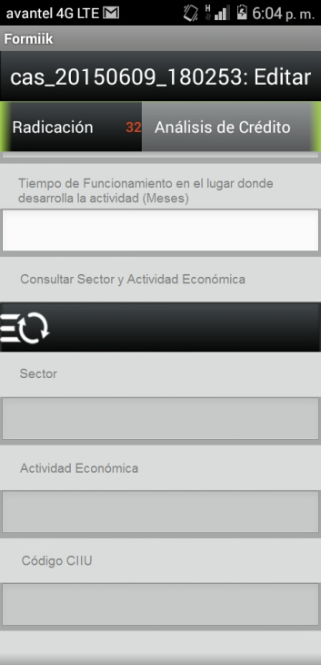

  - En el tab de “Radicación”, en actividades del tipo solicitud y bases comerciales la funcionalidad para registrar el Sector y la Actividad Económica debe poder editarse aunque la solicitud ya se encuentre radicada.

  - Este cambio aplica para solicitudes de Persona Natural y Jurídica.

  - También debe aplicar para actividades SOLN, SOLJ, SOLNA, SOLJA, CSOLN, CSOLJ y las de bases comerciales que sean radicadas.

  - Este cambio también debe aplicarse en la funcionalidad para registrar esa información (Sector y Actividad económica) en el(los) Codeudor(es).

- Cliente /Análisis de Crédito / Información Financiera

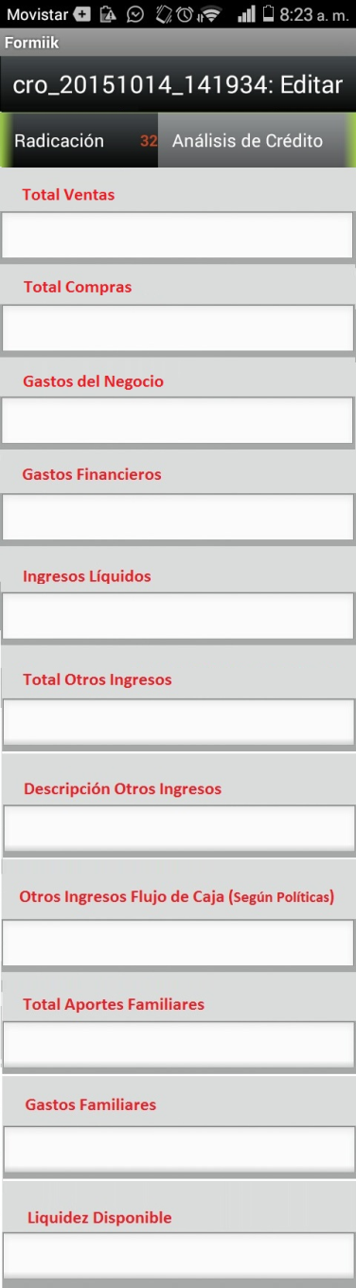

  - En la sección “Información Financiera” del tab “Análisis de crédito” se deben efectuar los siguientes cambios:

Elemento | Tipo de Elemento | Tipo de Dato | Formato |  | Obligatoriedad | Descripción
Total Otros Ingresos | Cuadro de Texto | Numérico | ###,###,###,### |  | NO | Campo nuevo.  Nota: Sirve para capturar el valor total de los otros ingresos que tenga el cliente.  El valor aquí registrado no debe afectar las operaciones de los campos de la sección “Información Financiera”.  No debe permitir registrar valores negativos.  Este cambio debe realizarse tanto para Clientes Persona Natural como Jurídico.
Descripción Otros Ingresos | Cuadro de Texto | Alfanumérico | N/A |  | NO | Campo existente.  Se debe mover este campo desde su ubicación actual en el formulario hasta bajo el campo anterior, “Total Otros Ingresos” en la sección de “Información Financiera”.  Este cambio debe realizarse tanto para Clientes Persona Natural como Jurídico.
Otros Ingresos Flujo de Caja (Según Políticas) | Cuadro de Texto | Numérico | ###,###,###,### |  | NO | Así se debe cambiar el nombre (etiqueta) de este campo, anteriormente tenía el nombre de “Otros Ingresos”.  Nota: El valor aquí registrado es el que aplica para otros ingresos del cliente según el manual SARC.  Este cambio debe realizarse tanto para Clientes Persona Natural como Jurídico.
Total Aportes Familiares | Cuadro de Texto | Numérico |  | ###,###,###,### | NO | Campo nuevo.  Nota: Sirve para registrar y diferenciar el valor de aportes de familiares que ayudan a suplir los gastos de la unidad familiar.  No debe permitir registrar valores negativos.  Debe afectar positivamente la fórmula para la liquidez disponible y debe estar ubicado en:  Ingresos líquidos  Total Otros Ingresos  Descripción Otros Ingresos  Otros Ingresos Flujo de Caja (Según Políticas)  Total Aportes Familiares  Gastos Familiares  Liquidez Disponible  Al incluir el campo nuevo, la fórmula para calcular la liquidez disponible debe quedar de la siguiente manera:  Ingresos líquidos + Otros Ingresos Flujo de Caja (Según Políticas) + Total Aportes Familiares - Gastos Familiares = Liquidez Disponible  Este cambio debe realizarse tanto para Clientes Persona Natural como Jurídico.
Pasivos (Según Políticas) | Cuadro de Texto | Numérico |  | ###,###,###,### | NO | Así se debe cambiar el nombre (etiqueta) de este campo, anteriormente tenía el nombre de “Pasivos”.  Este cambio debe realizarse tanto para Clientes Persona Natural como Jurídico.
Endeudamiento Total | Cuadro de Texto | Numérico |  | ###,###,###,### | SI | Campo Nuevo.  Nota: Campo para registrar el valor del endeudamiento total que el analista identifique según su visita y la información recopilada de las bases de Datacrédito y Cifin.  El valor aquí registrado no debe afectar las operaciones de los campos de la sección “Información Financiera”.  No debe permitir registrar valores negativos.  Este campo debe estar ubicado en el formulario de la siguiente manera:  Activos  Pasivos (Según Políticas)  Patrimonio  Endeudamiento Total  Margen Bruto  Este cambio debe realizarse tanto para Clientes Persona Natural como Jurídico.

- Form Edit Codeudor / Información Financiera

  - En el tab de “Producto /Form Edit Codeudor” en la sección de “Información Financiera se debe realizar los siguientes cambios cuando en el campo “Codeudor con Microempresa” se dé clic en alguna de las dos opciones “Si/No”.

Codeudor Sin Microempresa. Codeudor Con Microempresa.

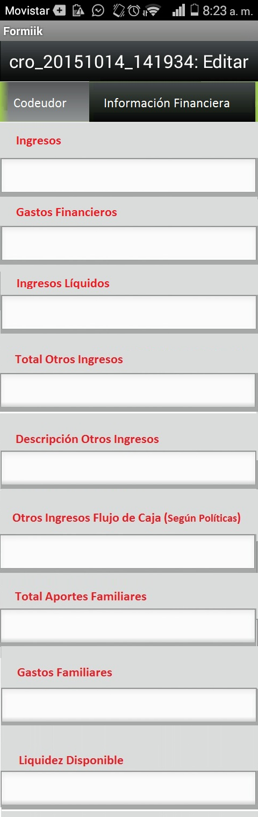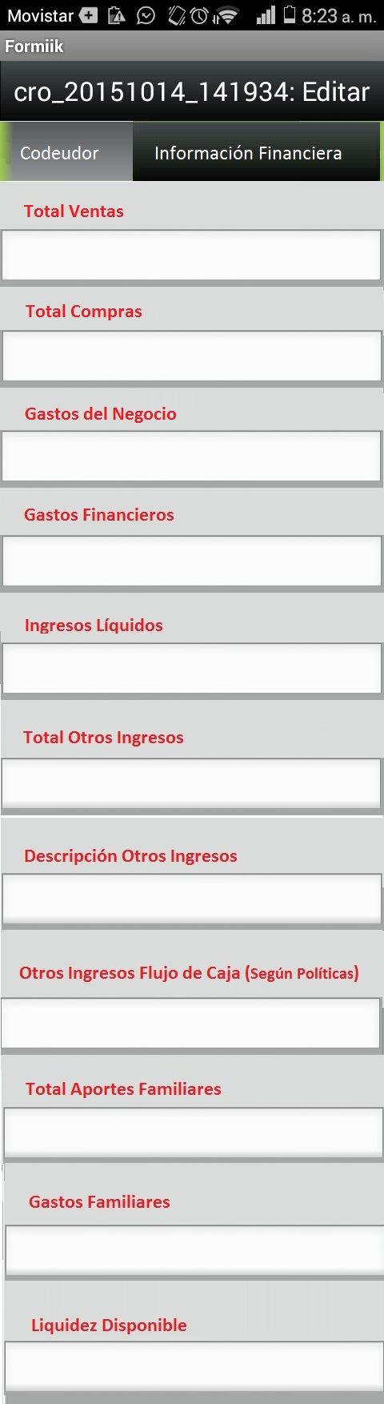

Elemento | Tipo de Elemento | Tipo de Dato | Formato |  | Obligatoriedad | Descripción
Total Otros Ingresos | Cuadro de Texto | Numérico | ###,###,###,### |  | NO | Campo nuevo.  Nota: Sirve para capturar el valor total de los otros ingresos que tenga el codeudor.  El valor aquí registrado no debe afectar las operaciones de los campos de la sección “Información Financiera”.  No debe permitir registrar valores negativos.
Descripción Otros Ingresos | Cuadro de Texto | Alfanumérico | N/A |  | NO | Campo existente.  Se debe mover este campo desde su ubicación actual en el formulario hasta bajo el campo anterior, “Total Otros Ingresos” en la sección de “Información Financiera” del codeudor.
Otros Ingresos Flujo de Caja (Según Políticas) | Cuadro de Texto | Numérico | ###,###,###,### |  | NO | Así se debe cambiar el nombre (etiqueta) de este campo, anteriormente tenía el nombre de “Otros Ingresos”.  Nota: El valor aquí registrado es el que aplica para otros ingresos del codeudor según el manual SARC.
Total Aportes Familiares | Cuadro de Texto | Numérico |  | ###,###,###,### | NO | Campo nuevo.  Nota: Sirve para registrar y diferenciar el valor de aportes de familiares que ayudan a suplir los gastos de la unidad familiar del codeudor.  No debe permitir registrar valores negativos.  Debe afectar positivamente la fórmula para la liquidez disponible y debe estar ubicado en:  Ingresos líquidos  Total Otros Ingresos  Descripción Otros Ingresos  Otros Ingresos Flujo de Caja (Según Políticas)  Total Aportes Familiares  Gastos Familiares  Liquidez Disponible  Al incluir el campo nuevo, la fórmula para calcular la liquidez disponible del codeudor debe quedar de la siguiente manera:  Ingresos líquidos + Otros Ingresos Flujo de Caja (Según Políticas) + Total Aportes Familiares - Gastos Familiares = Liquidez Disponible
Pasivos (Según Políticas) | Cuadro de Texto | Numérico |  | ###,###,###,### | NO | Así se debe cambiar el nombre (etiqueta) de este campo, anteriormente tenía el nombre de “Pasivos”.
Endeudamiento Total | Cuadro de Texto | Numérico |  | ###,###,###,### | SI | Campo Nuevo.  Nota: Campo para registrar el valor del endeudamiento total que el analista identifique del codeudor y la información recopilada de las bases de Datacrédito y Cifin.  El valor aquí registrado no debe afectar las operaciones de los campos de la sección “Información Financiera”.  No debe permitir registrar valores negativos.  Este campo debe estar ubicado en el formulario de la siguiente manera:  Activos  Pasivos (Según Políticas)  Patrimonio  Endeudamiento Total  Margen Bruto

